Projeto AUTO FACTORY

Integrantes: Mikaelly, Oliver, Milenna, Bruno, Kaue e Rene

**Iluminação geral**

Neste projeto, serão utilizados diversos sensores para a facilitação e agilidade do estoque e também serão utilizados led’s para a sinalização e iluminação do estoque.

OBS: Como no Tinkercad não tem ESP32, estamos usando o Arduino para nossa fonte principal de energia, fazendo com que nosso sistema funcione. Mas no projeto será usado o ESP32

Para termos uma iluminação adequada em todos os setores do nosso estoque será utilizada led’s com um único ponto de controle.

O estoque é dividido em três (3) partes, sendo eles.

* O estoque de peças
* O estoque de ferramentas
* A área de reciclagem

No circuito abaixo mostra nossa iluminação geral do estoque.

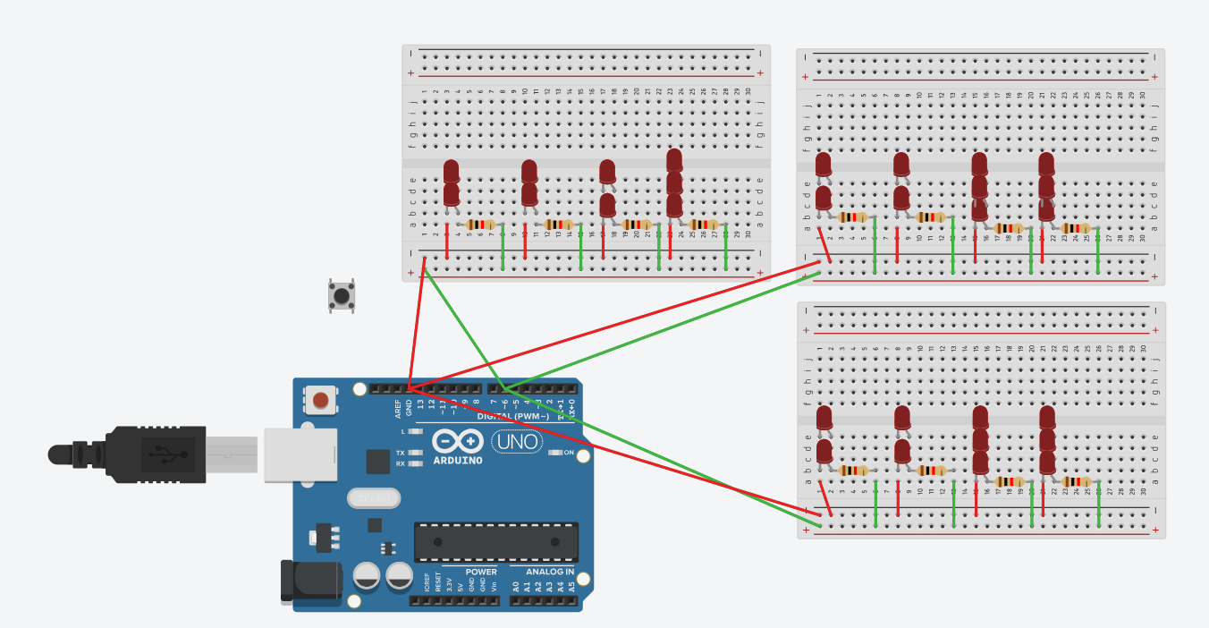

Cada placa desta representa uma área de iluminação do nosso estoque.

Este Arduino está representando nossa fonte de energia. Para ter acesso ao controle de ligar e desligar todos os led’s juntos iremos usar uma programação no ESP32. Este comando está sendo representado por um botão.

**Esteiras**

Para a sinalização dos maquinários, será usado led’s com uma programação para identificar a velocidade das esteiras.

Achamos necessários para não termos uma preocupação constante em verificar a velocidade das mesmas, só quando fosse notificado pelos led

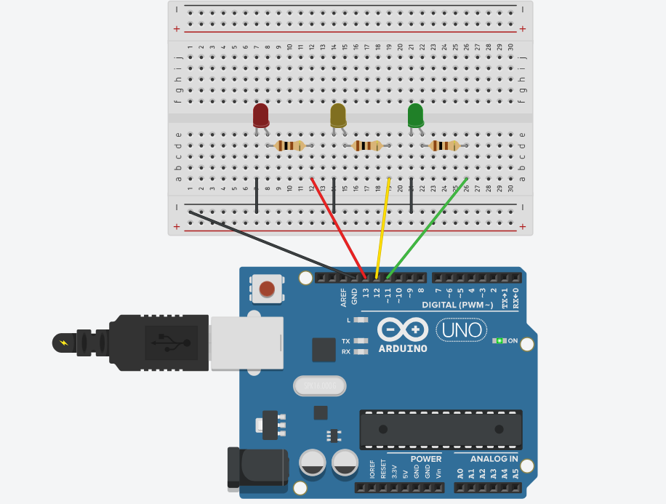

Cada led represente uma velocidade, sendo ela:

* Vermelho = Velocidade que precisa ser ajustada com urgência ou muito rápido ou devagar
* Amarelo = Velocidade que precisa de uma atenção, pode ter alguma interferência ou alguma peça que pode estar fora de esquadro, fazendo a velocidade estar sendo modificada.
* Verde = Velocidade continua ok

**Entrada e saída de Veículos - Portões**

Para o nosso portão, será feito uma programação para ser aberto automaticamente e ligado junto ao sensor de aviso

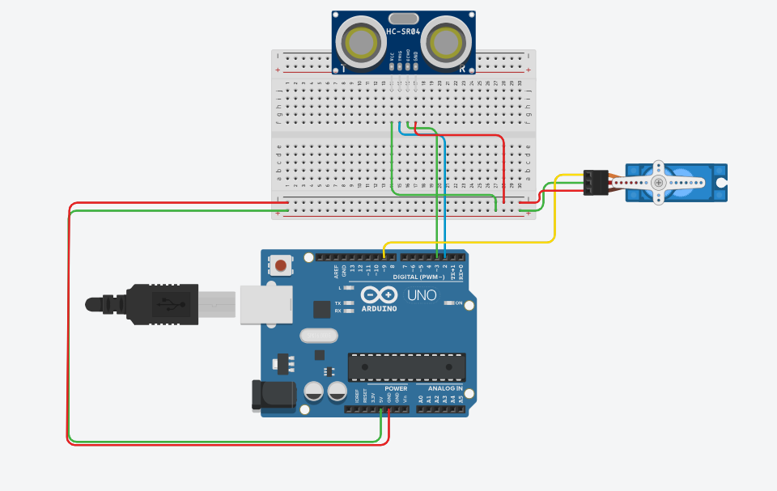

Para a sinalização de saída e entrada de veículos usaremos os led’s em todos os portões. Para ter uma sinalização organizada, teremos de troca entre as luzes 2 segundos (2000)

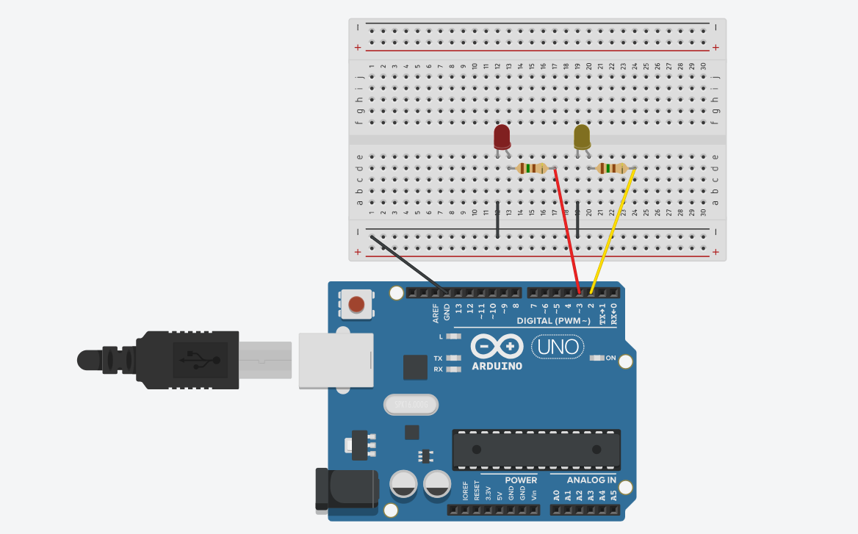

**SENSORES**

Sensor de temperatura está programado para sinalizar até 60 graus célsius, para detectar se há a possibilidade das ferramentas (como maçarico) estar em um local onde pode danificar ou causar uma reação diferente.

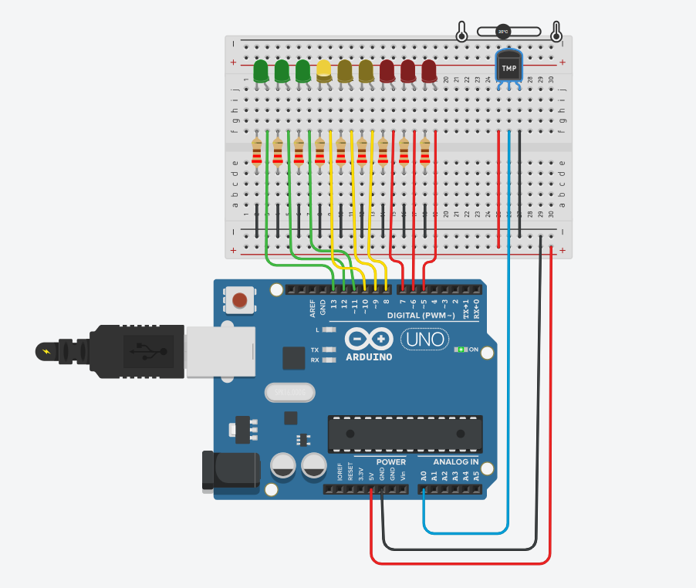

Medidor da temperatura 

Os led’s neste caso sinalizará se a temperatura está ok... ou se precisa ser trocado as ferramentas de lugar até a temperatura se estabilizar. Cada led terá um difusor para poder equilibrar as voltagens que os led’s estão recebendo assim fazendo com que a durabilidade seja maior.

Sensor de fumaça estará programado